

**中一**

**2023/12/21**

主题五《可爱的动物》

”

入园情况：今天来了21位小朋友，9位小朋友请假。

1.科学《金鱼和鲫鱼》

这是一节知识性的科学活动。鱼是我们生活中常见的水生动物，种类繁多，外形各异。其中，金鱼和鲫鱼是孩子们接触最多也是最常见的，也因为外形和色彩的不同，金鱼和鲫鱼很容易区分。鲫鱼主要是以植物为食的杂食性鱼，喜群居而行，择食而居，肉质细嫩，肉营养价值很高，它是重要食用鱼类之一。金鱼则是由野生鲫鱼在改变自然生活的条件下，经过人类长期的饲养、驯化、杂交和选育逐渐变异而成的，它身姿奇异，色彩绚丽，一般都是金黄色，形态优美，是世界观赏鱼。同鲫鱼相比，金鱼在外形上产生了很大变化，金鱼和鲫鱼之间的区别很容易观察出来。本次活动主要引导孩子观察金鱼和鲫鱼的外形特征，发现其不同之处，感知它们的生活习性，从而对水生动物感兴趣。

中班幼儿喜欢探究新的事物，对生活中各种物体都充满探索的兴趣。我班幼儿能够仔细观察出物体的特征，并能用语言大胆的讲诉自己的发现。但是对于活动的物体，大部分幼儿由于恐惧等理不敢与其“亲密接触”。

总结：

⑴体色

鲫鱼的体色为单一的灰褐色或青灰色，而金鱼有多种体色，有单色的白、红、黑、橙、黄、紫等，也有复色的红黑花、红白花、黑白花、红黄花及五花等，色彩极为多样。

⑵头型

鲫鱼头型较扁，头部平滑，不长肉瘤。有些品种的金鱼也是这种头型，但有的金鱼头部长有丰满的肉瘤，看上去头部变大、变高，其中有的肉瘤只在眼部以上的头顶发育良好，像鹅头上的疙瘩，被称为鹅头型。

⑶鳍型

同鲫鱼相比，金鱼的鳍变化很大，主要表现在单鳍变为双鳍，短鳍变为长鳍，其中变化最大的是尾鳍，其次是背鳍和臀鳍。

⑷体型

鲫鱼的体型长而扁，而金鱼的体型短而圆，肚子大，像球形或蛋形。

⑸鳃盖

有些金鱼的鳃盖外翻，使鳃暴露出来可使人看到鲜红的鳃丝，这种鳃盖叫翻鳃。而鲫鱼则没有。翻鳃并没有特别的观赏价值，但也不会影响金鱼的正常生活。

⑹鳞片

金鱼的鳞片划分为三种，即正常鳞、透明鳞和珍珠鳞。鲫鱼和大多数品种的金鱼都是正常鳞。

⑺眼

金鱼的眼变化很大，除草金鱼等部分品种同鲫鱼一样属正常眼之外，还有龙睛眼、望天眼、水泡眼和蛤蟆头眼（又称蛙眼、小水泡眼）4种。

⑻鼻

鲫鱼的鼻位于眼前侧方，鼻中央有一瓣膜。大多数金鱼的鼻同鲫鱼一样，没有多少变化，但绒球金鱼的鼻瓣膜外突，变大，形成绒球状，左右各一个，非常有趣。

1. 室内早操

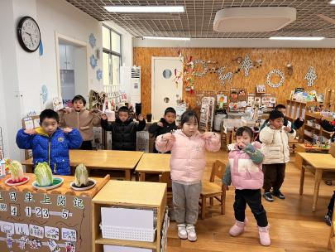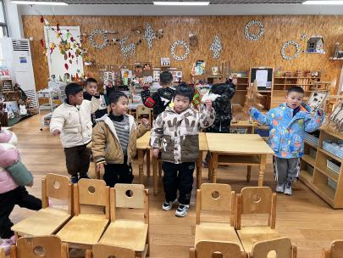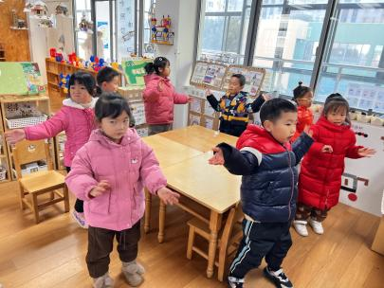

1. 绘画《控笔练习》

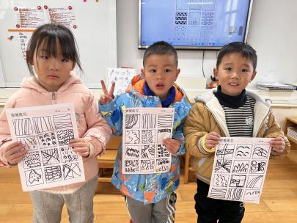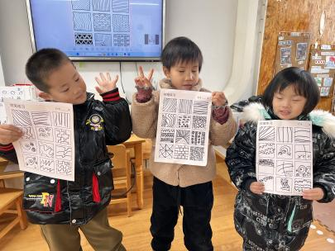锻炼孩子的控笔能力，提高孩子的专注力和耐心．为画画，做好铺垫。控笔素材的设计充满童趣里，不枯燥，更好的吸引孩子的注意力和新鲜感。同时运笔画线可以锻炼宝宝手部控笔动作和手眼电协调能力。

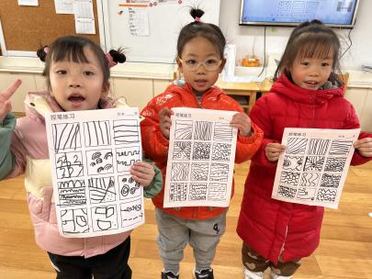

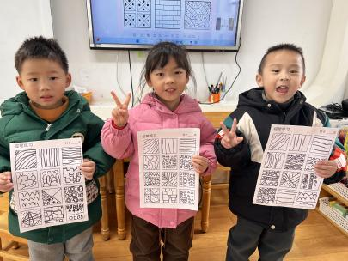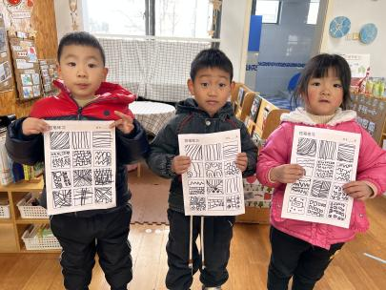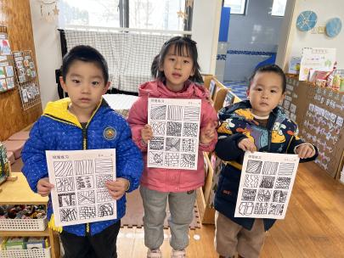

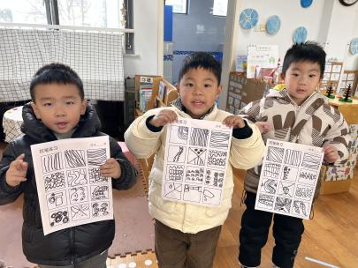

**mmexport1590938236088mmexport1590938236088**

**04生活活动**

**午饭情况**

今天吃得是：血糯米饭、大栗鸡翅、胡平菇大蒜炒鸡蛋、菠菜猪肝汤。

早点： 饼干、牛奶、玉米棒。午点：芋艿红薯汤。

水果：桂圆、芭蕉。